2016高考冲刺数学试题选练九（解析几何之四）
1.（2016天津河东18，满分12分）
已知中心在原点，焦点在x轴上的椭圆C的离心率为，且经过点M(1，)，过点P(2,1)的直线l与椭圆C相交于不同的两点A，B.
（1）求椭圆C的方程；
（2）是否存在直线l，满足PA·PB＝PM²？若存在，求出直线l的方程；若不存在，请说明理由．

2. （2016天津河西19，满分12分）
如图，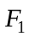，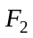分别是椭圆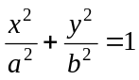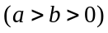的左、右焦点，为上顶点，连结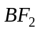并延长交椭圆于点，过点作轴的垂线交椭圆于另一点，连结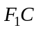.
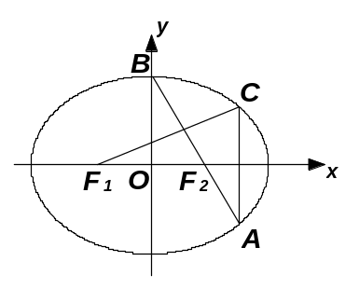
（Ⅰ）若点的坐标为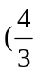，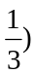，且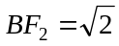，求椭圆的方程；
（Ⅱ）若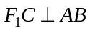，求椭圆的离心率.

3．（2016四川资阳20，满分12分）
已知椭圆E：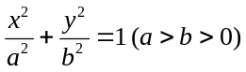的四个顶点构成一个面积为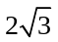的四边形，该四边形的一个内角为60°．
（Ⅰ）求椭圆的方程；
（Ⅱ）直线l与椭圆E相交于A，B两个不同的点，线段AB的中点为C，O为坐标原点，若△OAB面积为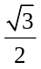，求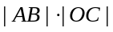的最大值．

4.（2016河南九校20，满分12分）
已知椭圆形：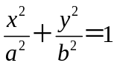（a＞b＞0）的离心率为，其左顶点A在圆O：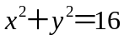上．
（Ⅰ）求椭圆W的方程；
（Ⅱ）若点P为椭圆W上不同于点A的点，直线AP与圆O的另一个交点为Q．是否存在点P，使得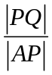＝3? 若存在，求出点P的坐标；若不存在，说明理由．

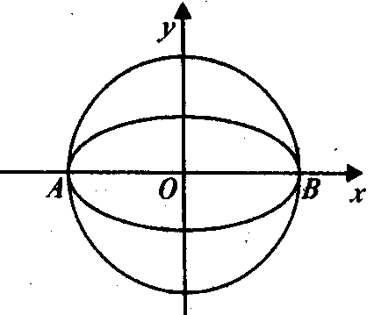
参考答案
1.解 (1)设椭圆C的方程为＋＝1(a>b>0)，
由题意得解得a²＝4，b²＝3.故椭圆C的方程为＋＝1.
(2)若存在直线l满足条件，由题意可设直线l的方程为y＝k(x－2)＋1，由
得(3＋4k²)x²－8k(2k－1)x＋16k²－16k－8＝0.
因为直线l与椭圆C相交于不同的两点A，B，
设A，B两点的坐标分别为(x₁，y₁)，(x₂，y₂)，
所以Δ＝[－8k(2k－1)]²－4·(3＋4k²)·(16k²－16k－8)>0.
整理得32(6k＋3)>0，解得k>－.
又x₁＋x₂＝，x₁x₂＝，
且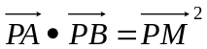
即(x₁－2)(x₂－2)＋(y₁－1)(y₂－1)＝，
所以(x₁－2)(x₂－2)(1＋k²)＝，
即[x₁x₂－2(x₁＋x₂)＋4](1＋k²)＝.
所以[－2×＋4](1＋k²)＝＝，
解得k＝±.
所以k＝.于是存在直线l满足条件，
其方程为y＝x.
2. （19）（本小题满分14分）
（Ⅰ）解：由，可知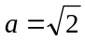， …………1分
设椭圆方程为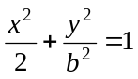，代入点，，
解得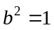， …………3分
所以椭圆的方程为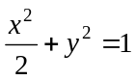. …………4分
（Ⅱ）解：设直线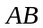的方程为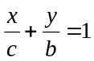，
联立方程组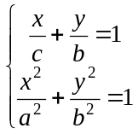，得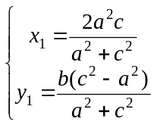或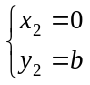，
所以点的坐标为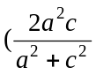，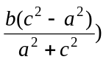， …………7分
从而点的坐标为，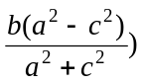， …………8分
所以直线的斜率为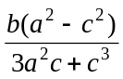，直线的斜率为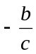， …………10分
因为，所以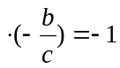，又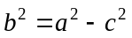，
整理得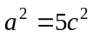，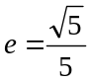 …………13分
所以椭圆的离心率为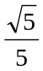. …………14分
3.解（Ⅰ）由题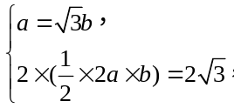解得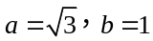，
所以椭圆E的方程为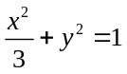． 4分
（Ⅱ）设A(x₁，y₁)，B(x₂，y₂)，
(1)当l的斜率不存在时，A，B两点关于x轴对称，
由△OAB面积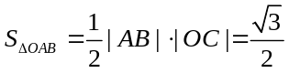，可得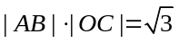， 5分
(2)当l的斜率存在时，设直线l：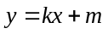，
联立方程组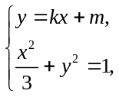消去y，得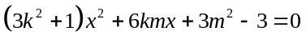，
由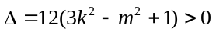得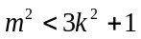，
则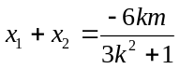，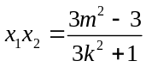，（*） 6分
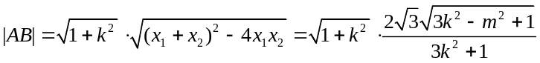，
原点O到直线l的距离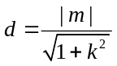，
所以△OAB的面积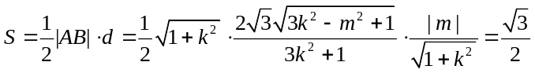， 7分
整理得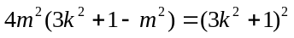，即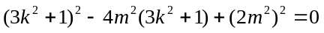
所以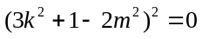，即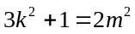，满足， 8分
结合（*）得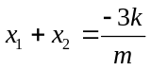，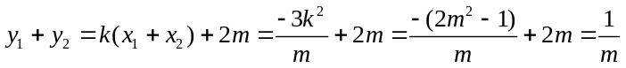，
则C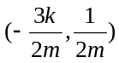，所以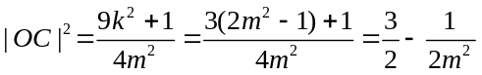，
，
10分
所以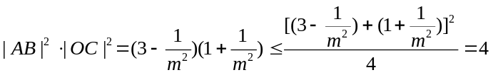，
当且仅当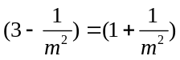，即m＝±1时，等号成立，
故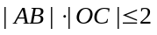，综上的最大值为2． 13分

4.解：（1）因为椭圆的左顶点A在圆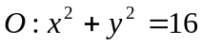上，令，得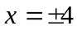，所以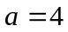.又离心率为，所以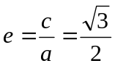，所以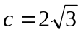,所以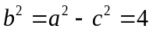,
所以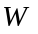的方程为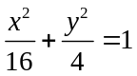. ……………………………………4分
（2）设点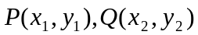，设直线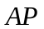的方程为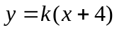，
与椭圆方程联立得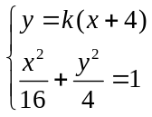,
化简得到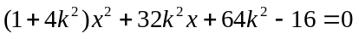, 因为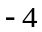为方程的一个根，
所以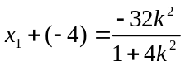，所以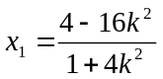
所以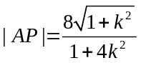. ………………………………6分
因为圆心到直线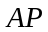的距离为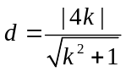，
所以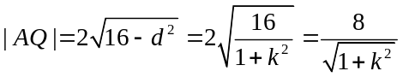, …………………………8分
因为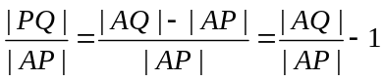，
代入得到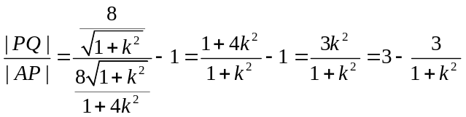
显然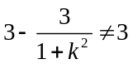，所以不存在直线，使得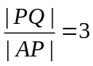. ……………………12分

